Раздел: Анатомия и физиология человека
Задание 1. Рассмотрите предложенные вам образцы костей. Определите их.
Укажите, к каким отделам скелета они относятся, и дайте им краткую характеристику, заполнив таблицу. (мах. 16 баллов)

№  об-ца | Расположение  (отдел скелета) | Особенности строения | Функции | Название
1
2

Задание 2. Вам предлагается 2 муляжа/препарата человеческих органов. Укажите их названия, выполняемые в организме функции данного органа, а также перечислите известные Вам гормоны, мишенью которых являются предложенные органы. (мах. 12 баллов)

№  препарата | Название  органа (2 б) | Функции  органа (4 б)
1

2

Задание 3. В каких органах человека, изображенных на рисунке, есть структуры, называемые желудочками?
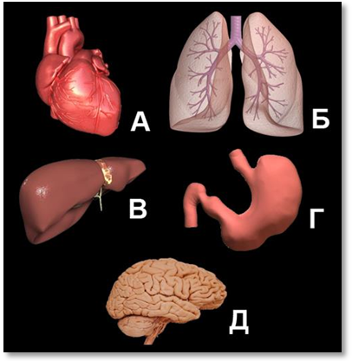

Задание 4. Нарисуйте схематически 5 желез внешней секреции, обозначьте их при помощи стрелок с цифрами, впишите их названия в таблицу, рядом с соответствующими номерами.
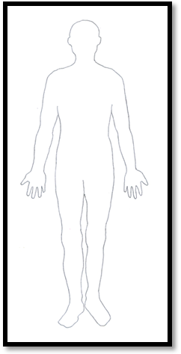

1.
2.
3.
4.
5.
6.

Задание 5. Рассмотрите рисунок и ответьте на следующие вопросы:

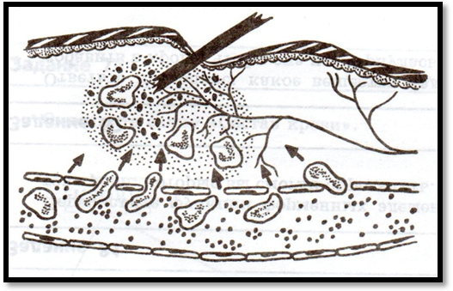

- Какой процесс изображен на рисунке?
- Какие клетки выходят из кровеносного сосуда?
- Какие клетки остаются в сосуде?
- Что изображают овальные черные тельца?
- Мелкими черными точками художник изобразил гной. Как он появился?
- Почему воспаленный участок красный, обычно болит и имеет повышенную температуру?
- В организм попали чужеродные тела – микробы. Они вызывают иммунную реакцию. В чем она будет проявляться?

Раздел: Цитология, гистология

Задание 1. Определение микрофотографий
Рассмотрите предложенные микрофотографии. Определите, какие макро-/микроструктуры или процессы изображены на них.
Внимание! Определяйте только те структуры, которые видны целиком!
Используя коды, заполните таблицу (мах. 12 баллов).
Вариант __________

№ п/п | 1 | 2 | 3 | 4 | 5 | 6
Структуры/
процессы

Структуры:
- Амитоз  - Волокнистый хрящ  - Гиалиновый хрящ  - Глиальная клетка  - Дробление  - Комплекс Гольджи  - Кортиев орган  - Костный мозг  - Микротрубочки и микрофиламенты  - Митохондрия  - Нервная ткань  - Ооцит  - Печень  - Почка  - Рибосомы и полирибосомы | - Селезенка  - Сердечная мускулатура  - Синапс  - Скелетная мускулатура  - Тельце Пачини  - Тимус  - Тромбоциты  - Центриоли  - Цитоплазматическая мембрана  - Щитовидная железа  - Эластический хрящ  - Эндоплазматический ретикулум  - Эритроциты  - Ядерные поры  - Ядро

Ответы:
№ п/п | 1 | 2 | 3 | 4 | 5 | 6
Вариант А | 07 | 19 | 12 | 27 | 18 | 24
Вариант Б | 06 | 24 | 10 | 17 | 18 | 27
Вариант В | 18 | 01 | 10 | 15 | 06 | 30
Вариант Г | 11 | 20 | 10 | 18 | 07 | 29
Вариант Д | 06 | 20 | 05 | 11 | 17 | 10

Задания ( разбиты по вариантам):
Вариант А

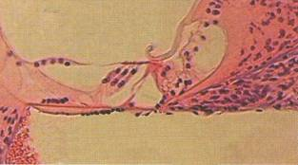  1 | 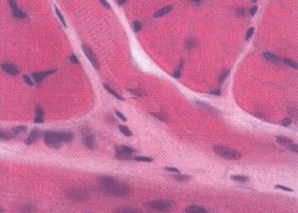  2
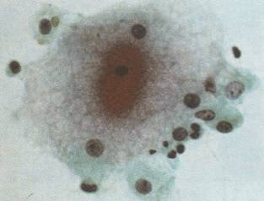  3 | 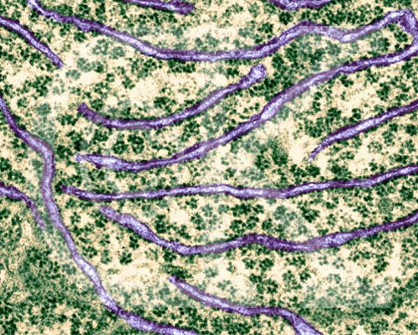  4
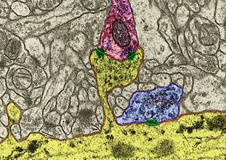  5 | 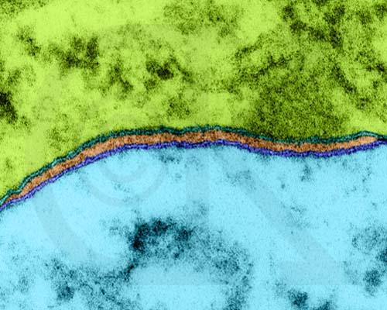  6

Вариант Б

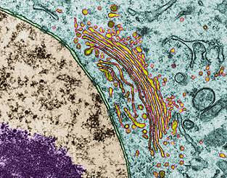  1 | 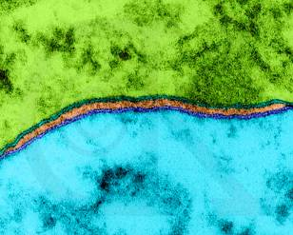2
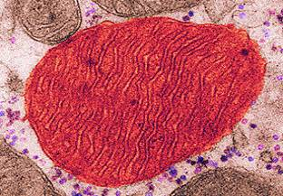  3 | 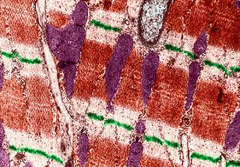  4
5 | 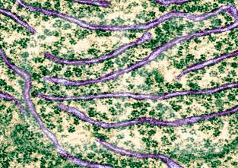  6

Вариант В

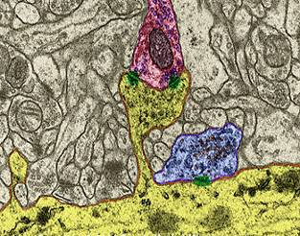  1 | 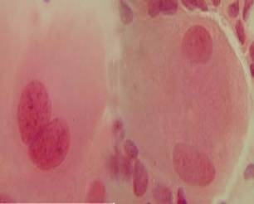  2
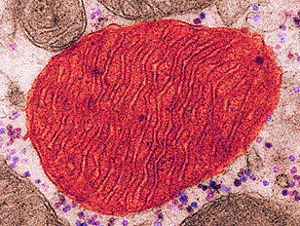  3 | 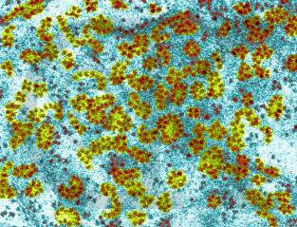4
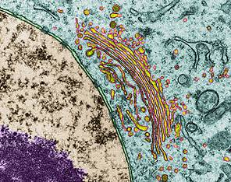  5 | 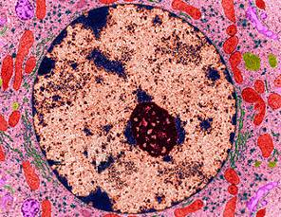  6

Вариант Г

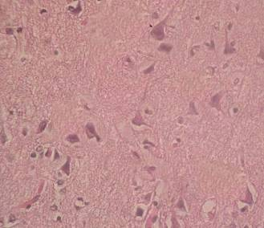  1 | 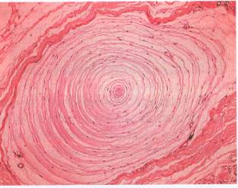  2
3 | 4
5 | 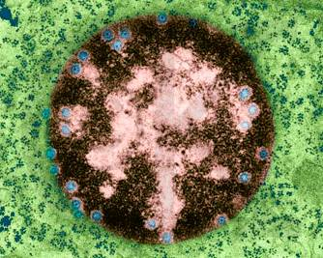  6

Вариант Д

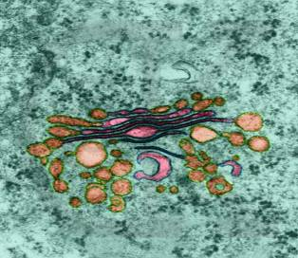  1 | 2
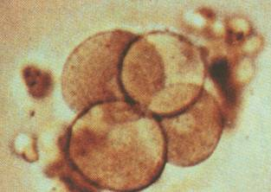  3 | 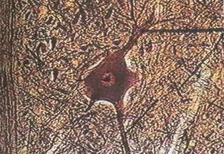  4
5 | 6

Задание 2.Заполните пустые ячейки таблицы словами «Да» или «Нет». Исправления не допускаются.
Известны два основных способа деления клетки – митоз и мейоз. Какие из них встречаются у перечисленных организмов?
Организм  Признак | Амеба протей | Эвглена зеленая | Мох кукушкин лен | Шимпанзе | Кишечная палочка
Митоз
Мейоз

Раздел: зоология позвоночных

ЗАДАНИЕ 1. (мах. 12 баллов)
I.

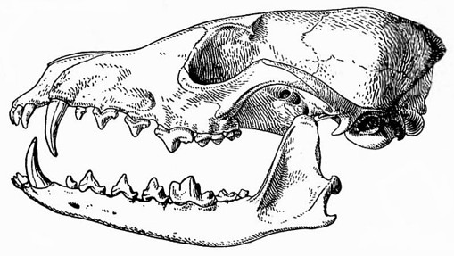
II.
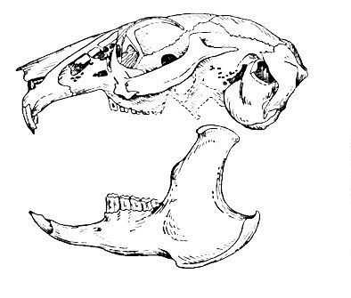
III.

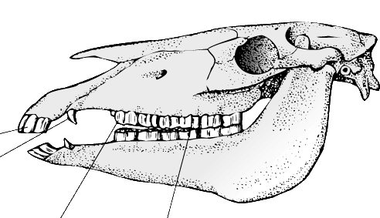

IV.
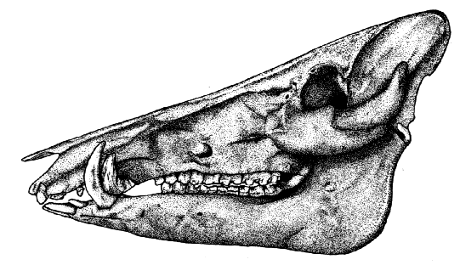

1. Рассмотрите предложенную картинку черепа млекопитающего животного. Определите, к какому отряду принадлежит данный объект (2 балла).
Отряд _________________________________
2. Особенности зубов млекопитающих (число, особенности расположения, степень дифференцировки, сочетание типов зубов и т.д.) служит одним из систематических признаков. Запишите зубную формулу объекта (4 балла).
Зубная формула ___________________________________.
3. Определите, к какой экологической группе по типу питания относится данный
Плотоядное животное | Растительноядное животное | Смешанноядное (употребляет и  растительный,  и животный  корм)
объект. Укажите знаком Х положение объекта в соответствующей графе таблицы (2 балла).

ЗАДАНИЕ 2 (мах. 12 баллов).

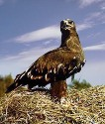  1 |   2 | 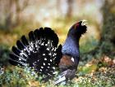  3
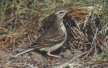  4 | 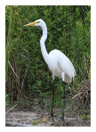  5
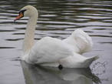  6 | 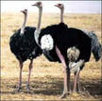  7 | 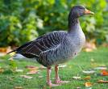  8
  9 | 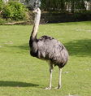  10

Выясните систематическое положение двух объектов, вписав для каждого из них названия таксонов. Определите по специфическим признакам место этих животных в пищевой цепи, значение в природе и жизни человека.

Ранг таксона | Объект 1 | Объект 2
Тип

Подтип

Класс

Отряд

Место в пищевой
цепи

Значение в природе
и для человека

ЗАДАНИЕ 3.
Внимательно рассмотрите рисунок. Ответьте на поставленные вопросы. Используйте для ответа специально отведенное поле.
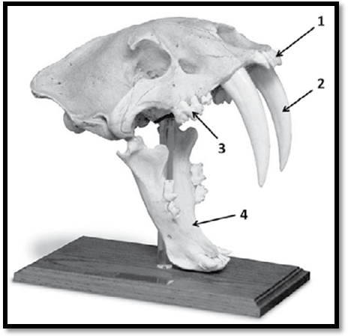
1. Перед Вами череп вымершего животного. Опишите систематическое положение этого организма:
Тип -
Класс -
Отряд -
Семейство -
2. Дайте полное название элементов черепа, отмеченных цифрами на рисунке
1 –
2 –
3 –
4 –
3. Каков образ жизни этого животного? Какие черты строения могут об этом свидетельствовать? При ответе опирайтесь на собственные знания и результаты изучения рисунка.

ЗАДАНИЕ 4.
Перед Вами текст, содержащий пять биологических ошибок. Внимательно прочтите его, найдите
ошибки и объясните, в чем они заключаются, заполнив свободные поля таблицы.
Муравьи относятся к отряду перепончатокрылых насекомых, развитие которых идет с неполным
превращением, то есть без стадии куколки. В отличие от пчел и ос, среди которых есть одиночные формы, все муравьи – общественные насекомые. Одним из признаков муравьев как общественных насекомых является наличие каст. Их семья включает цариц (маток) - способных к размножению самок, - самцов и рабочих особей. Самки и самцы способны летать, а рабочие особи бескрылы. Царицы и рабочие муравьи – самки, развивающиеся почти всегда из оплодотворенных яиц, т.е. путем партеногенеза. В зависимости от питания, которое получает личинка, она развивается либо в царицу, либо в рабочую особь, так что царицы и рабочие особи в пределах одной семьи генетически идентичны, т.е. имеют абсолютно одинаковую последовательность нуклеотидов ДНК. Самцы, напротив, развиваются из неоплодотворенных яиц и поэтому всегда диплоидны. У нескольких видов к настоящему времени хорошо изучен геном. Оказалось, что его размер сильно изменчив - от 100 млн. пар нуклеотидов до более чем 1 млрд пар. Размер генома варьирует в основном за счет изменения количества и размеров интронов. Это участки ДНК, которые содержат информацию об аминокислотной последовательности белков.

1.
2.
3.
4.
5.

